# Introduction

Le but de ce document est de présenter notre projet, développer dans le cadre du cours "Projet de Groupe" (PDG) de la HEIG. Seront présent notamment : les fonctionnalité prévues, une maquette de l'interface utilisateur et les technologies qui seront utilisées.

Le but de notre programme est de fournir un lecteur multimédia (vidéos, musiques) avec une bibliothèque intégrée. Il offrira égalent la possibilité de lire des vidéos ou musique de manière synchronisée avec un autre utilisateur

# Public Cible

L'application vise un public assez large. Toute personne qui regarde des vidéos ou écoute de la musique sur son ordinateur pouvant être potentiellement intéressée.

# Définition des besoins

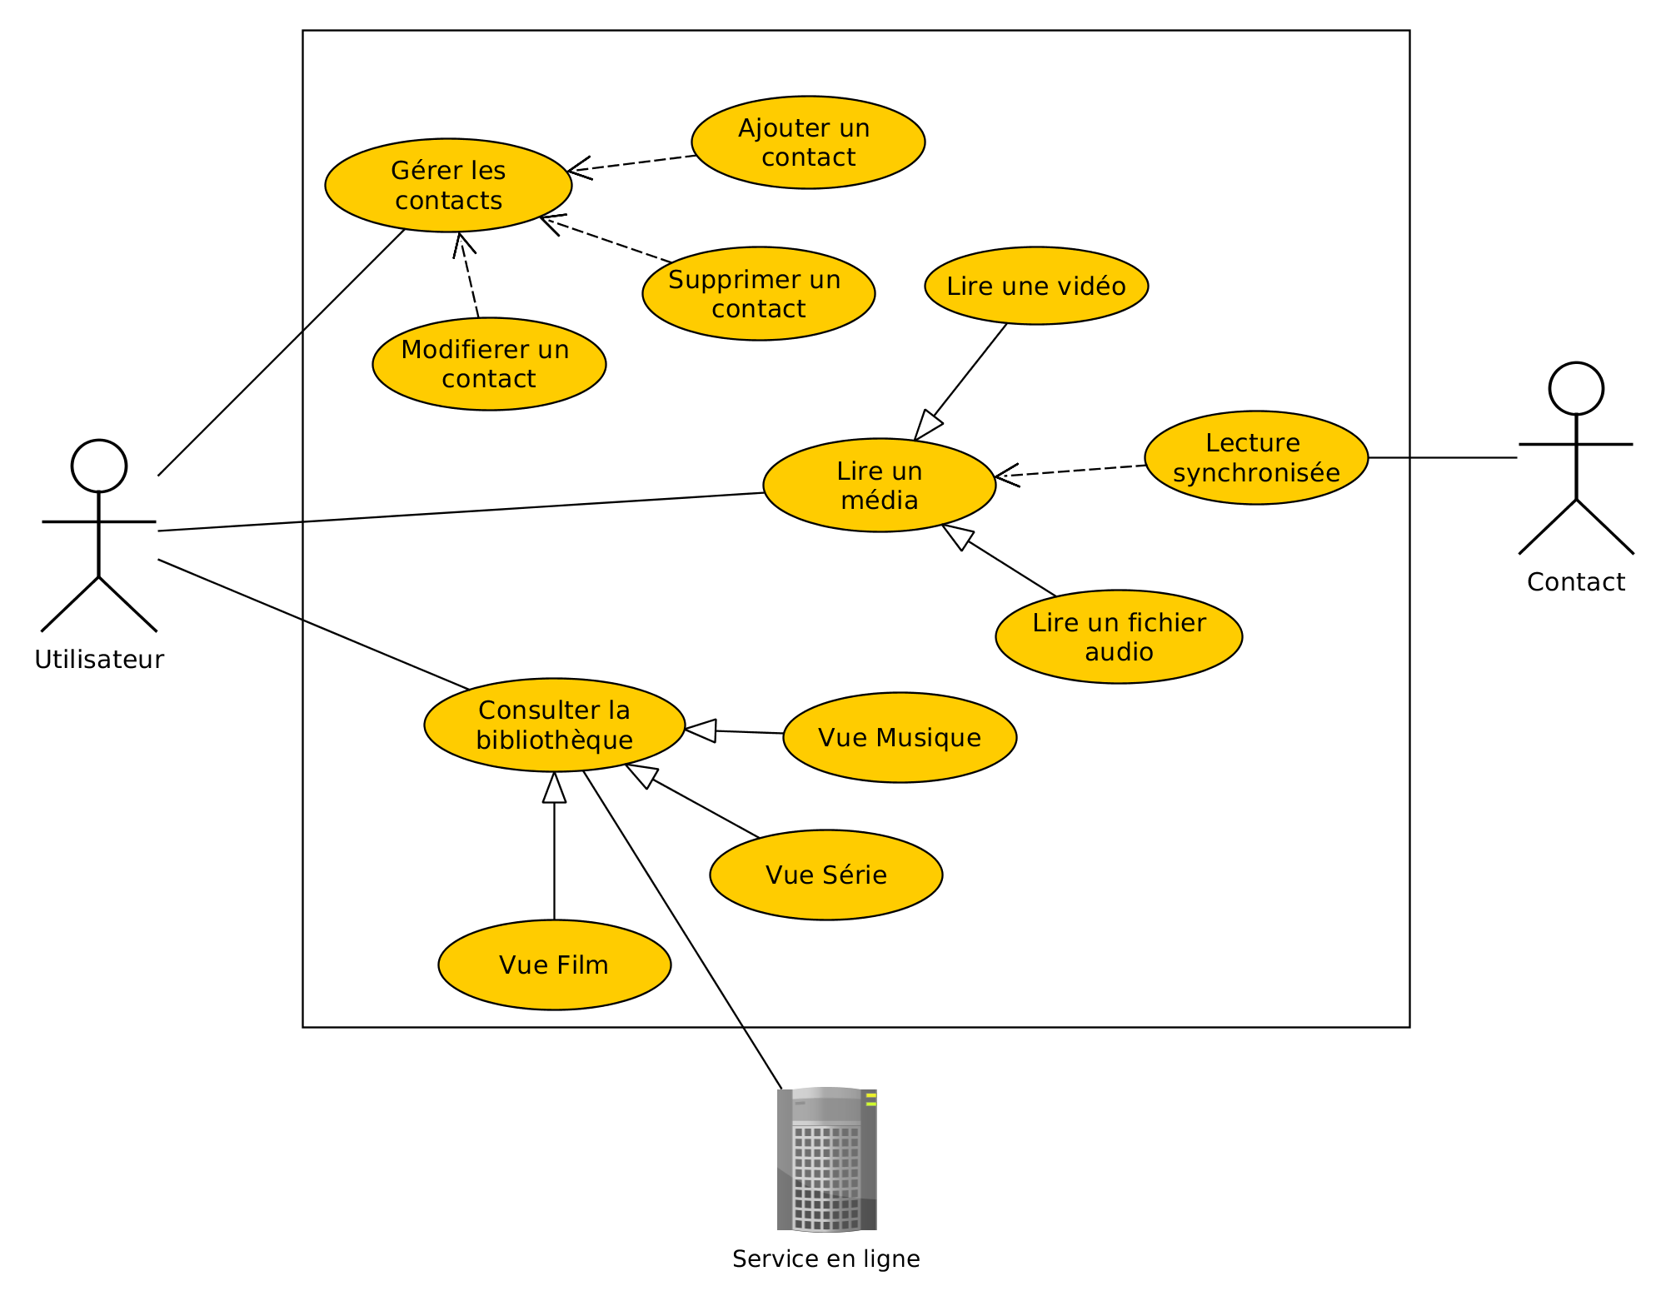Un utilisateur peut consulter sa bibliothèque à travers les différentes vues, qui font intervenir des services en ligne pour compléter les informations des médias (pochettes d'albums, ...). Il peut également lire ces fichiers. Dans ce cas, il peut choisir d'effectuer la lecture du fichier de manière synchronisée avec un autre utilisateur. L'utilisateur peut également gérer une liste de contacts avec qui regarder/écouter les fichiers.